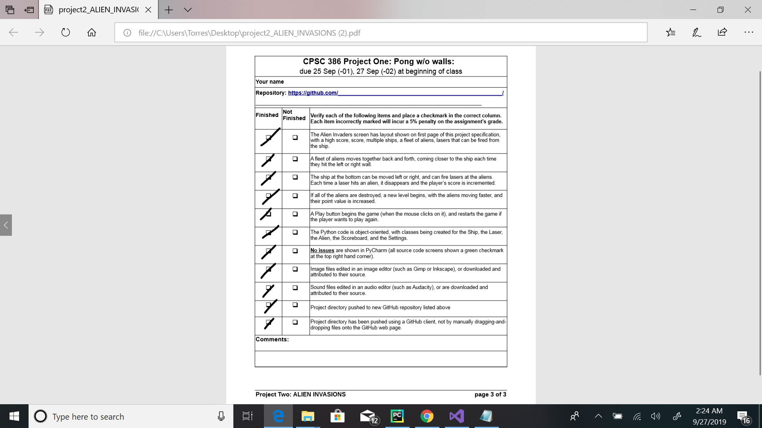

Yasmin Torres

YasminTorres/CPSC_386-02_Alien_Invasion